**BÁO CÁO THỰC HÀNH**

**147893 – THỰC HÀNH ĐIỆN TỬ CHO CNTT**

**Tuần 5: KHẢO SÁT ĐẶC TUYẾN VOLT-AMPERE TRANSISTOR BJT**

|  |  |
| --- | --- |
| Họ và tên | Phạm Đức Cường |
| Mã số sinh viên | 20235904 |
| Nhóm 01 | Phạm Đức Cường  Nguyễn Đức Anh  Nguyễn Tuấn Đức  Bùi Tuấn Đạt |

**Bài 1:** Khảo sát đặc tuyến V-A của transistor BJT trong mạch E-chung ở Hình 1

Hình 1 Mạch E chung và đặc tuyến V-A

* Lắp mạch theo sơ đồ với điện trở RB = 94 kΩ, transistor 2N2222. Sử dụng máy tạo nguồn để cấp nguồn VBB = 3V, VCC = 10V (Chụp hình mạch hoàn chỉnh):

* Sử dụng đồng hồ đa năng để đo giá trị dòng điện qua cực *Base (IB)* và giá trị dòng điện qua cực Collector (IC) của transistor. Từ các giá trị đo được, tính toán tỉ lệ IC/IB:
* Giữ VBB = 3V (và dòng IB không đổi), sau đó giảm giá trị VCC lần lượt xuống các mức: 9V, 8V, …, 1V, 0.9V, 0.7V, 0.5V, 0.3V, 0V, đồng thời sử dụng đồng hồ đa năng để đo giá trị các dòng *IB* và *IC* ứng với mỗi giá trị của VCC. Ghi lại kết quả đo được và tính toán tỉ lệ IC/IB. Trong các tỷ lệ IC/IB vừa tính, tỷ lệ nào được coi là hệ số khuếch đại dòng điện β của transistor?

|  |  |  |  |  |  |  |  |  |  |
| --- | --- | --- | --- | --- | --- | --- | --- | --- | --- |
| VBB = 3V | | | | | | | | | |
| VCC(V) | 10 | 8 | 6 | 4 | 2 | 1.5 | 1 | 0.5 | 0.1 |
| IB | 25.2 | 25.2 | 25.2 | 25.2 | 25.2 | 25.2 | 25.2 | 25.2 | 25.2 |
| IC(m) | 7.45 | 7.25 | 7.10 | 6.93 | 6.8 | 6.75 | 6.71 | 6.68 | 5.7 |
| IC/IB | 295.63 | 287.70 | 281.7 | 275.0 | 269.84 | 267.86 | 266.26 | 265.08 | 226.19 |

* Nhận xét hệ số khuếch đại:
* Lặp lại bước trên lần lượt với VBB = 5V, VBB = 4V, VBB = 2V, VBB = 1V:

|  |  |  |  |  |  |  |  |  |  |
| --- | --- | --- | --- | --- | --- | --- | --- | --- | --- |
| VBB = 5V | | | | | | | | | |
| VCC(V) | 10 | 8 | 6 | 4 | 2 | 1.5 | 1 | 0.5 | 0.1 |
| IB | 43.9 | 43.9 | 43.9 | 43.9 | 43.9 | 43.9 | 43.9 | 43.9 | 43.9 |
| IC(m) | 14.1 | 13.8 | 13.45 | 12.63 | 12.24 | 12.13 | 12.01 | 11.89 | 9.2 |
| IC/IB | 321.18 | 314.35 | 306.37 | 287.70 | 278.81 | 276.30 | 273.57 | 270.84 | 209.56 |
| VBB = 4V | | | | | | | | | |
| VCC(V) | 10 | 8 | 6 | 4 | 2 | 1.5 | 1 | 0.5 | 0.1 |
| IB | 33.7 | 33.7 | 33.7 | 33.7 | 33.7 | 33.7 | 33.7 | 33.7 | 33.7 |
| IC(m) | 10.6 | 10.32 | 10.02 | 9.73 | 9.47 | 9.42 | 9.34 | 9.26 | 8.08 |
| IC/IB | 314.54 | 306.23 | 297.31 | 288.72 | 281.01 | 279.52 | 277.15 | 274.77 | 239.76 |
| VBB = 2V | | | | | | | | | |
| VCC(V) | 10 | 8 | 6 | 4 | 2 | 1.5 | 1 | 0.5 | 0.1 |
| IB | 15.6 | 15.6 | 15.6 | 15.6 | 15.6 | 15.6 | 15.6 | 15.6 | 15.6 |
| IC(m) | 4.33 | 4.29 | 4. 21 | 4.13 | 4.06 | 4.03 | 4.01 | 3.99 | 2.92 |
| IC/IB | 277.56 | 275.0 | 269.87 | 264.74 | 260.25 | 258.3 | 257.05 | 198.07 | 187.17 |
| VBB = 1V | | | | | | | | | |
| VCC(V) | 10 | 8 | 6 | 4 | 2 | 1.5 | 1 | 0.5 | 0.1 |
| IB | 6.7 | 6.7 | 6.7 | 6.7 | 6.7 | 6.7 | 6.7 | 6.7 | 6.7 |
| IC(m) | 1.35 | 1.33 | 1.31 | 1.3 | 1.29 | 1.28 | 1.27 | 1.26 | 0.99 |
| IC/IB | 201.49 | 198.51 | 195.52 | 194.02 | 191.05 | 191.04 | 189.55 | 188.06 | 147.76 |

* Vẽ đặc tuyến V-A của transistor ứng với các giá trị khác nhau của *IB*. Đưa ra nhận xét về kết quả thu được và so sánh với lý thuyết:
* Đường đặc tuyến V-A:
* **So sánh, nhận xét:**

- Từ V = 0 V đến V = 0.5V, transistor chuyển dần sang trạng thái tích cực thuận. IB và Ic tăng mạnh, IB/Ic ổn định ở mức 200 và Introl Ver giảm dần.

- Đến giá trị V1=4V, dòng Ic bắt đầu tăng chậm lại. Tức là ở giá trị này thì transistor chuyển về chế độ bão hoà.

- Giá trị hệ số IB/IC có giá trị gần bằng (tương đương) với B

**Bài 2**: Xây dựng mạch công tắc theo sơ đồ ở Hình 2. Trong mạch này, khi không có dòng điện đi qua cực Base của transistor (thiết lập VIN = 0) thì cực Collector và Emitter bị ngăn cách về mặt điện với nhau (transistor hoạt động như một công tắc mở) và đèn LED tối. Khi có một dòng nhỏ qua cực Base (tăng VIN > VBE (on)) thì cực Collector và Emitter sẽ được kết nối về mặt điện (transistor hoạt động như một công tắc đóng) và đèn LED sáng.

Hình 2 Mạch mô phỏng

* Lắp mạch theo sơ đồ với RB = 94 kΩ và RB = 330 Ω. Sử dụng máy tạo nguồn để cấp nguồn VIN = 0-10V, VCC= 5V. (Chụp mạch hoàn chỉnh)
* Thiết lập VIN = 0V để đèn LED ở trạng thái tối, sau đó tăng dần giá trị VIN cho đến khi đèn LED bắt đầu sáng. Ghi lại giá trị VIN và giải thích hiện tượng trên:

Khi bắt đầu tăng VIN=0,5V thì đèn bắt đầu sáng và tăng đến tầm 5V thì độ sáng cao nhất.

* Tăng dần giá trị của VIN từ lúc đèn LED bắt đầu sáng đến 10V (bước tăng 1V) đồng thời quan sát độ sáng của LED. Giải thích hiện tượng:
* Sử dụng đồng hồ đa năng để đo dòng điện IC (qua điện trở RC và LED) ứng với các giá trị VIN = 1V, VIN = 3V, VIN = 5V, VIN = 7V, VIN = 9V.

1. **Lắp mạch**
2. **Hiện tượng**

* **Khi Vin = 0:** Đèn ko sáng

**- Khi Vin=0.7:** Đèn bắt đầu sáng nhẹ

**- Khi tăng dần Vin từ 1-9V:** Đèn sáng rõ dần, sau đó giữ nguyên cường độ sáng

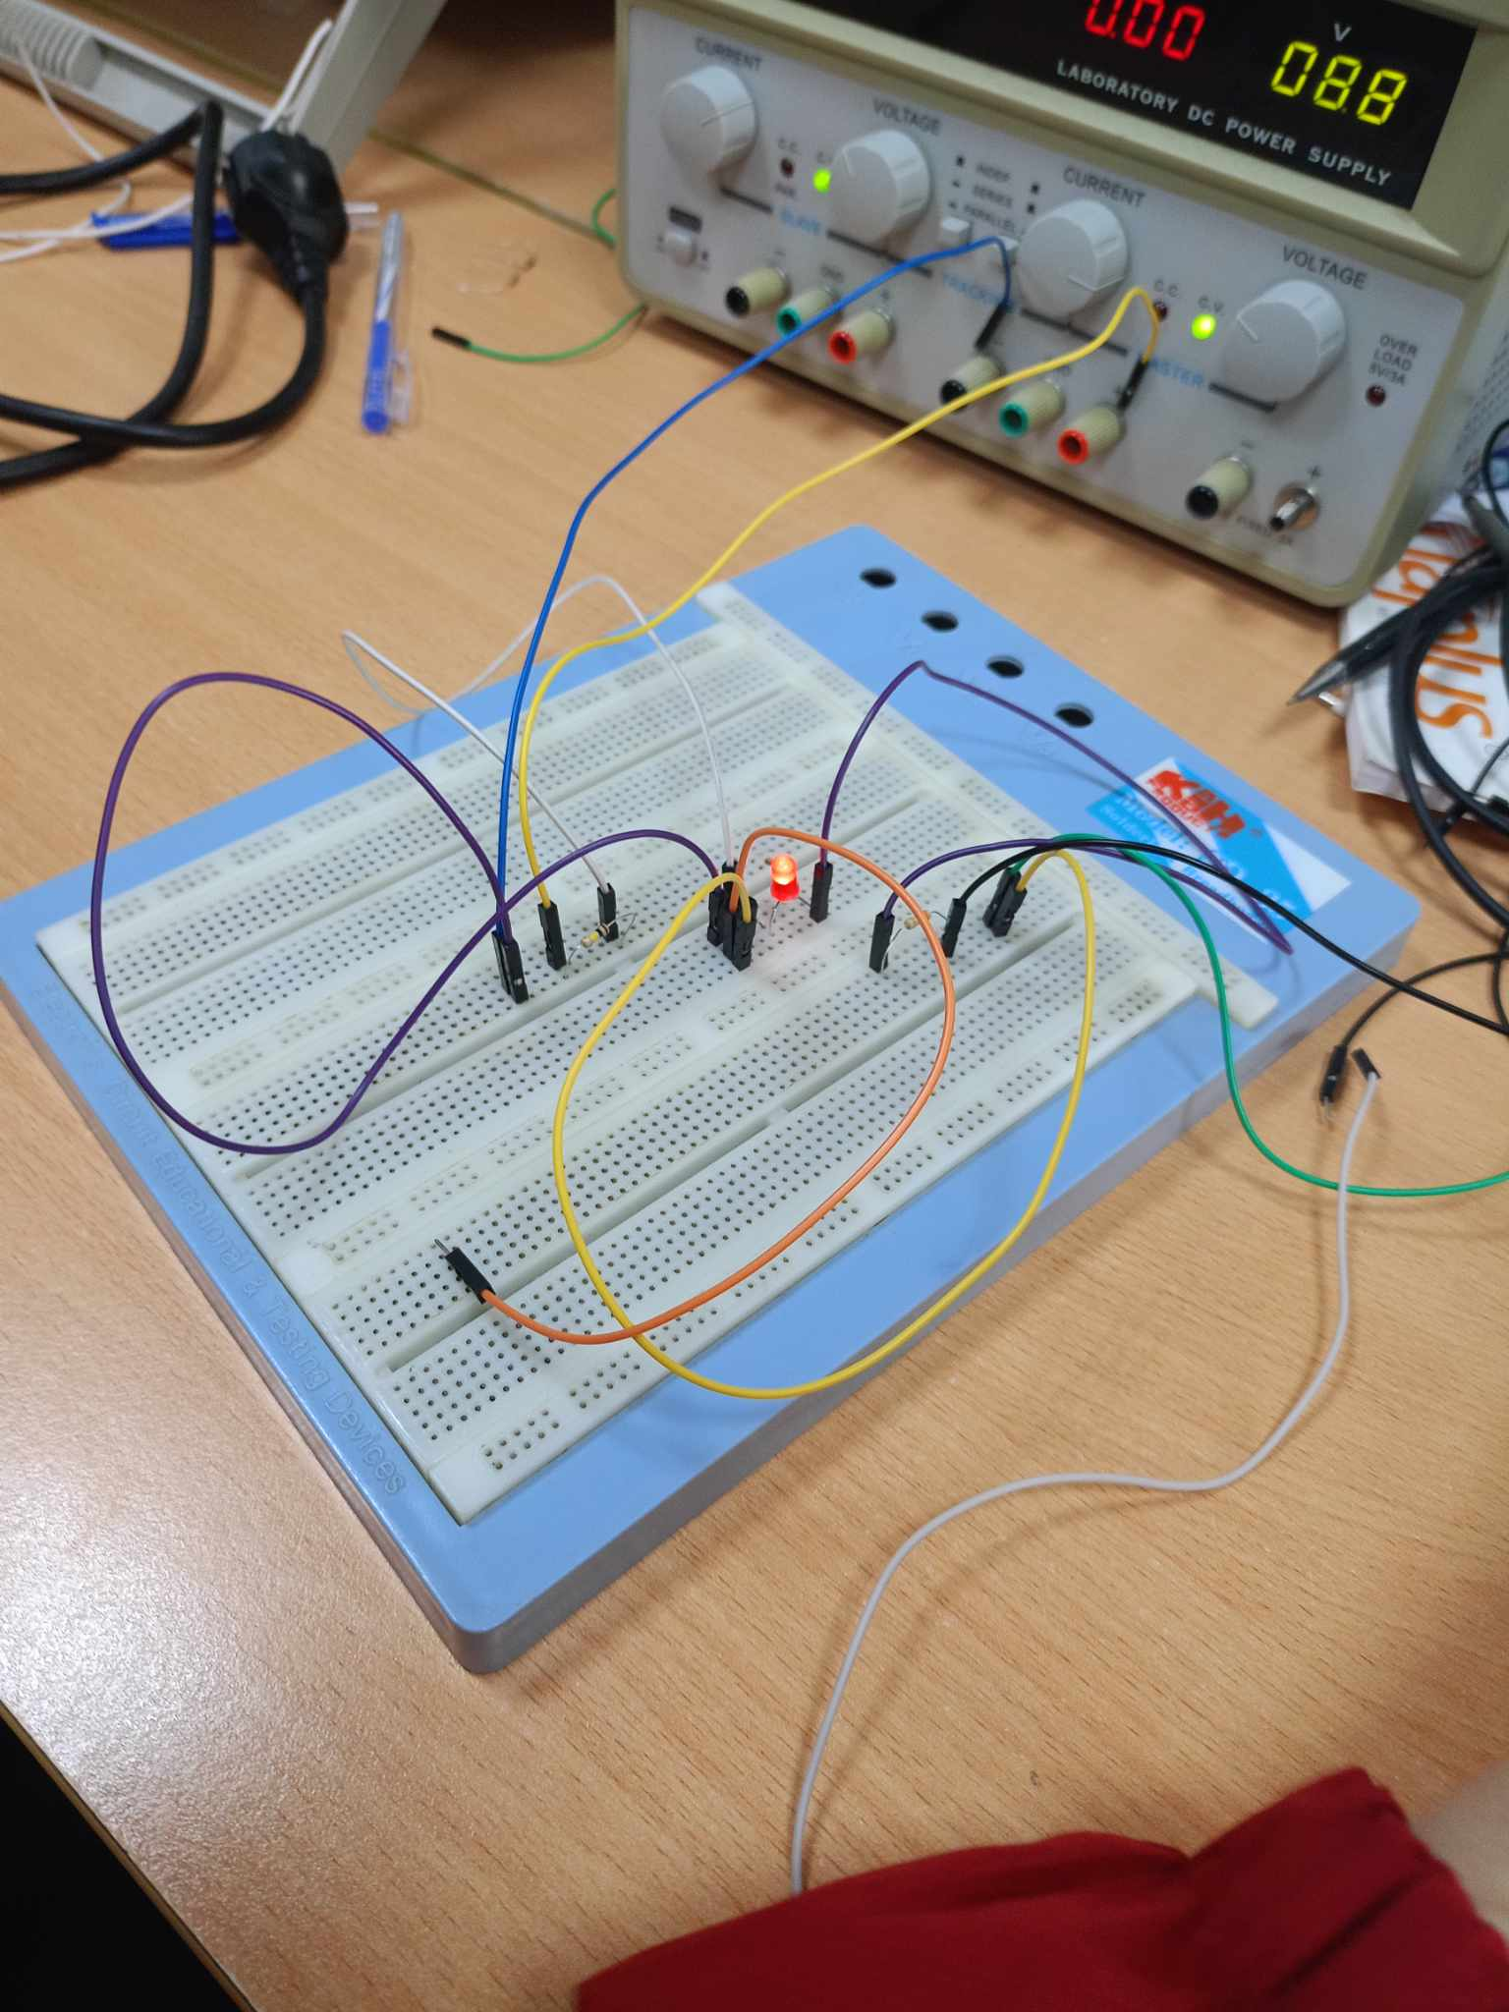

c) **Nhận xét:**

Khi Vin tăng, IC (dòng điện qua LED) cũng tăng theo. Điều này phản ánh hiện tượng kích hoạt transistor và cho phép dòng lớn chảy qua LED khi VIN tăng. Giá trị IC tăng dần theo Vin.

d)

* **Kết quả:**

|  |  |  |  |  |  |
| --- | --- | --- | --- | --- | --- |
| VIN | 1V | 3V | 5V | 7V | 9V |
| IC(m) | 1,15 | 6,69 | 8,84 | 8,93 | 8,98 |

* **Giải thích và nhận xét:**

Khi tăng giá trị của VIN từ 0V đến 10V, độ sáng của LED sẽ tăng theo. Điều này xảy ra vì điện áp đầu vào lớn hơn đưa transistor vào trạng thái dẫn điện và cho phép dòng lớn chảy qua LED, làm cho nó sáng hơn.

Trong mạch này:

* Khi không có dòng điện đi qua cực Base của transistor (thiết lập VN = 0) thì transitor ở trạng thái đóng. Cực Collector và Emitter bị ngăn cách về mặt điện với nhau (transistor hoạt động như một công tắc mở)

và đèn LED tối.

* Khi có một dòng điện qua cực Base (tăng Vin > Vbe (on)). Khi Vin tăng dần, Transitor chuyển dần sang trạng thái tích cực thuận. Sau đó, Vin tiếp tục tăng sẽ đưa transitor vào trạng thái bão hòa. Cực Collector và Emitter sẽ được kết nối về mặt điện (transistor hoạt động như một công tắc đóng). Khi đó, và đèn LED sáng.